ПРОТОКОЛ ЗАСЕДАНИЯ ЖЮРИ

МКОУ ХМР «СОШ д. Ярки»

Дата проведения 12 октября 2023 года

Предмет биология

Класс 5-9

Количество участников 12

|  |  |  |  |  |  |
| --- | --- | --- | --- | --- | --- |
| № п/п | Шифр участника | Наименование образовательной организации  (полностью) | Количество баллов | Место | % выполнения заданий |
|  | ШЭ-Био-01 | Муниципальное автономное образовательное учреждение Ханты-Мансийского района «Средняя общеобразовательная школа д. Ярки» | 9,8 | участник | 39 |
|  | ШЭ-Био-03 | 14,6 | **призер** | 58 |
|  | ШЭ-Био-04 | 15,4 | **призер** | 62 |
|  | ШЭ-Био-05 | 4,2 | участник | 17 |
|  | ШЭ-Био-06 | 18 | **призер** | 72 |
|  | ШЭ-Био-08 | 13,4 | участник | 41 |
|  | ШЭ-Био-09 | 12 | участник | 36 |
|  | ШЭ-Био-10 | 21,6 | **призер** | 65 |
|  | ШЭ-Био-11 | 12,9 | участник | 23 |
|  | ШЭ-Био-12 | 25,6 | участник | 45 |
|  | ШЭ-Био-13 | 26,2 | участник | 46 |
|  | ШЭ-Био-14 | 24,6 | участник | 43 |

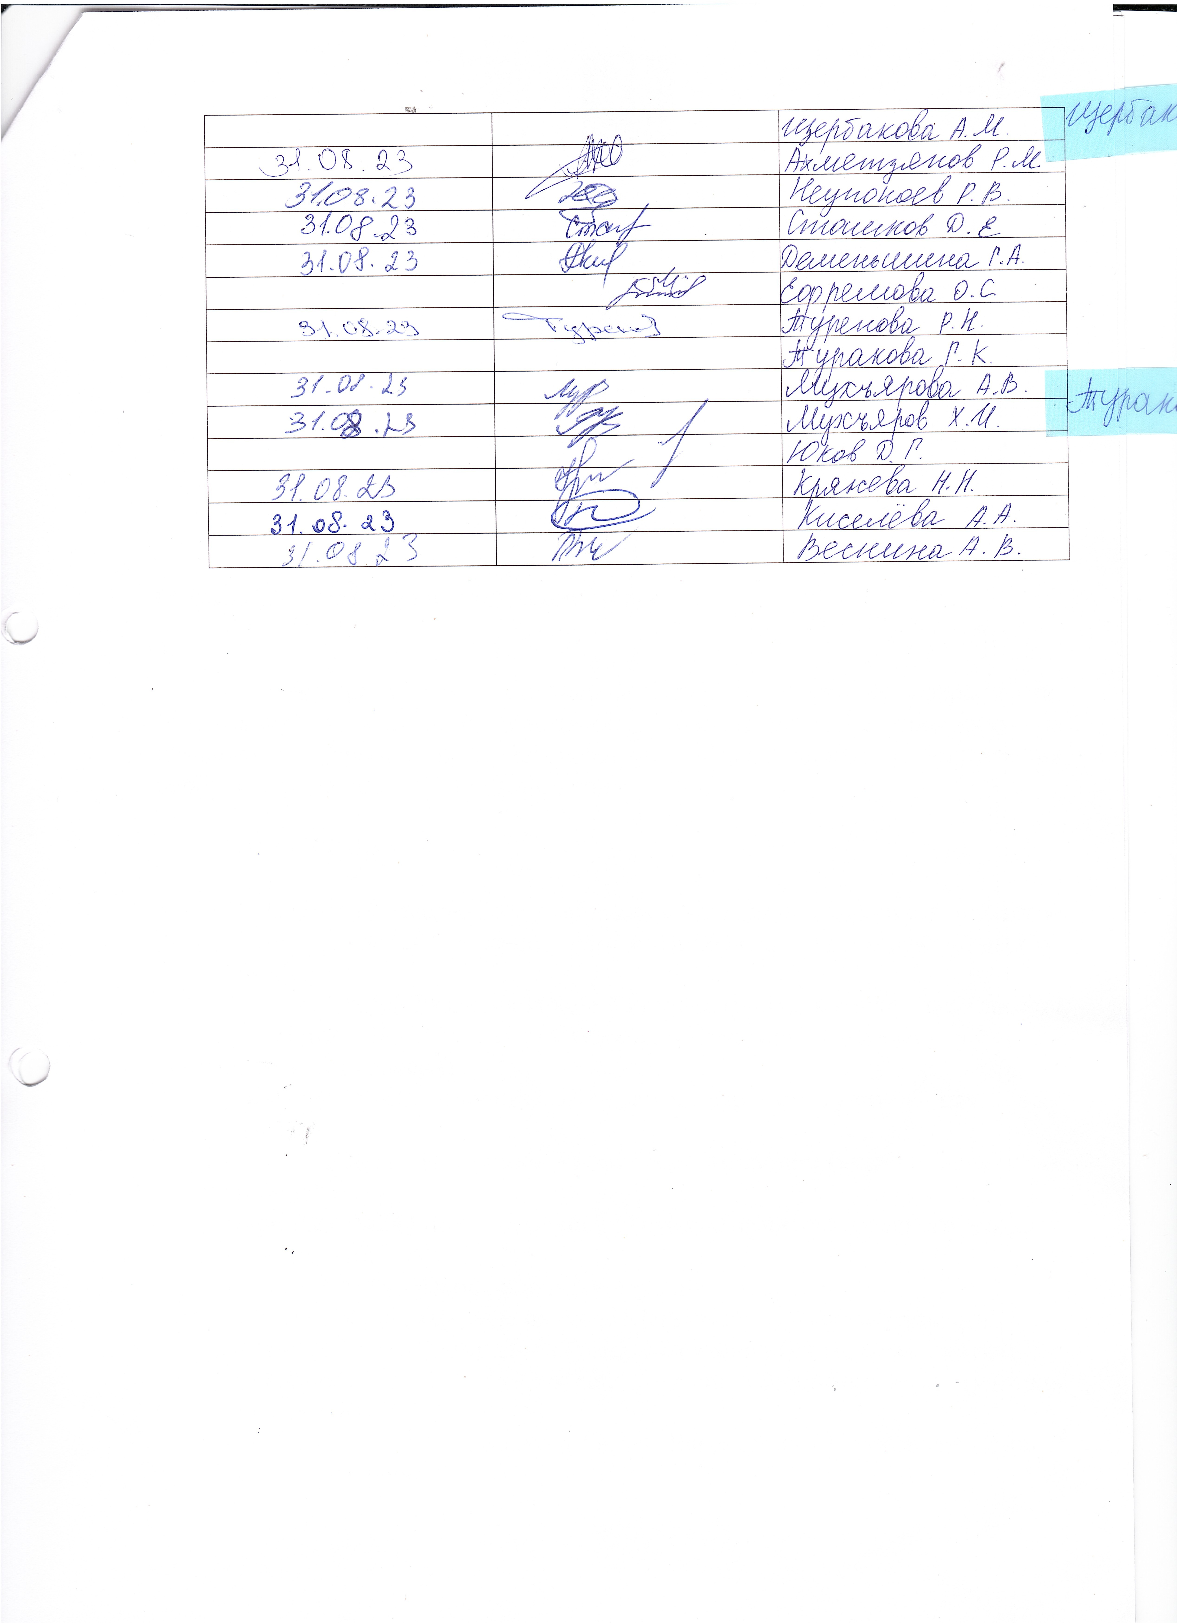

Председатель жюри: _____________________/ Туренова Роза Нуржановна

 подпись ФИО полностью

Члены жюри:_____________________/ Кряжева Надежда Николаевна

______________________/ Сташков Денис Евгеньевич